**Храм святых мучениц Веры, Надежды, Любови и матери их Софии с. Красное**

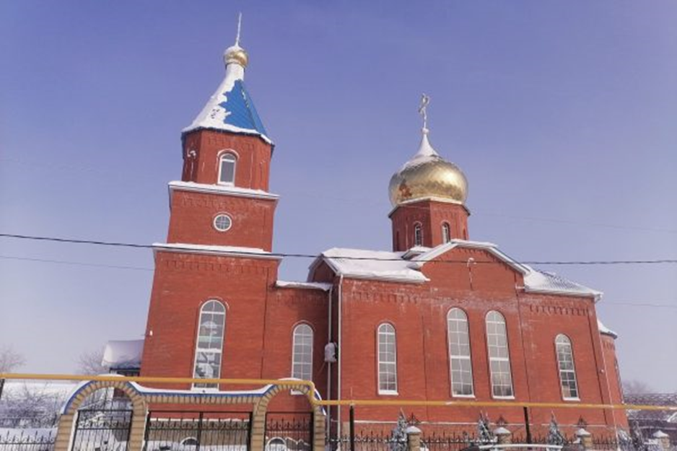

24.09.2003г. с благословения митрополита Екатеринодарского и Кубанского Исидора произведена закладка храма.

С 2007 г. при храме действует воскресная школа.

24.01.2009г. состоялось первое богослужение в храме. Установлены и освящены поклонные кресты на границе села.

30.10.2009 г. храм освятил митрополит Екатеринодарский и Кубанский Исидор.

В 2010 г. был заложен фундамент вспомогательного здания на территории храма.